Spécifications Fonctionnelles – Contrôles cash
Établissement de Paiement MONEXT

Historique des validations

VALIDATIONS
Version | Auteur(s) | Vérifié par  (Date) | Approuvé par  (Date) | Validé par  (Date)

Historique des évolutions

EVOLUTIONS
Version | Date | Auteur (s) | Modifications | Pages /Chapitre

- Introduction
Nous avons identifié plusieurs types de contrôles
- Contrôles cash et de réglementation :
  - valider les virements sortants vers les RIB externes clients
  - et s’assurer que Monext respecte bien la réglementation :
    - en matière de cantonnement des fonds clients
    - et que les comptes de paiement clients présentent toujours un solde créditeur ou nul.

- Tableau de bord pilotage de l’activité quotidien : suivre l’évolution de l’activité de services de paiement, et piloter les risques clients >>> à définir d’ici fin août/mi-septembre au plus tard (ex : contrôle RR, montant des flux cartes, nombre de transactions, taux d’impayés, apurement créances,…)

- Justifications des comptes comptables & rapprochements bancaires : s’assurer que les évènements métier soient bien intégrés en comptabilité ; voir SPEC Comptable.

Cette spécification couvre uniquement les contrôles cash et de réglementation

Questions restantes en lien avec les contrôles cash :
  - Quel est le format des écritures générées par ARKEA dans les relevés des 3 comptes? Détail par scheme ?
  - Peut-on avoir accès en consultation aux CP commerçant ? via l’API ou via Payavenue
  - Horaires des contrôles à confirmer (éléments surlignés en jaune ci-dessous)
  - Les Virements Entrants arrivent au fil de l’eau ou à des horaires précis ? Combien par jour & à quelle heure ?

- Lexique

CP : Compte de paiement
Impayés RT : Impayés pris en charge par Monext après analyse BO
CR-CMA : Compte de règlement Arkea
CR-BNP : Compte de règlement BNP
RR : Rolling Reserve
RVE : Virement Entrant
Impayés : On distingue le montant brut et les frais d’impayés
Interchange I : Remboursement commissions d’interchange sur impayés
CF-CMA : Compte de fonctionnement Arkea
CF-BNP : Compte de fonctionnement BNP

- Description fonctionnelle
CB
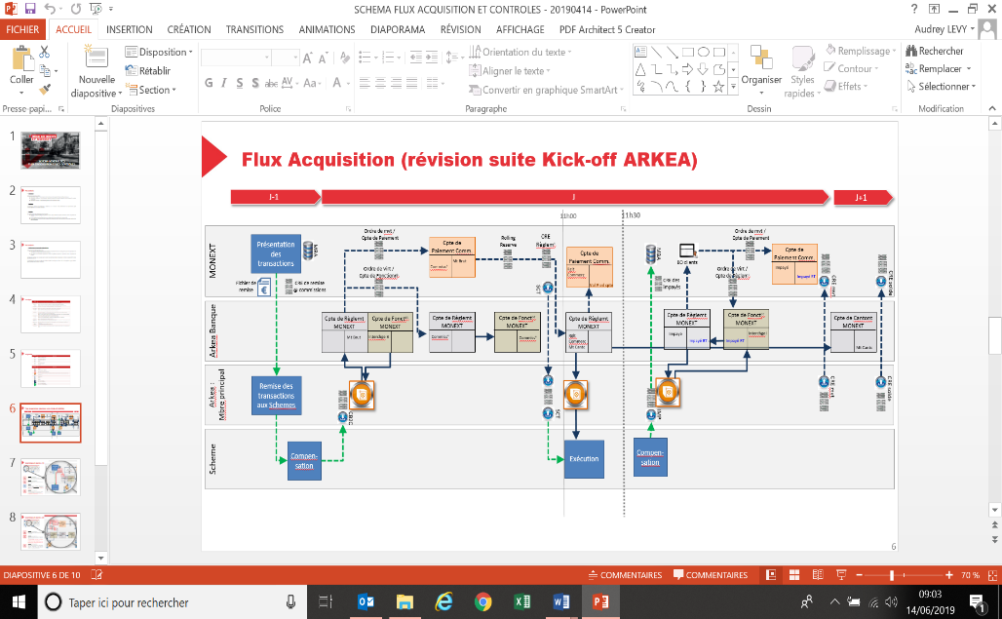
E
G
F
B
C
A
H
D
CB

I
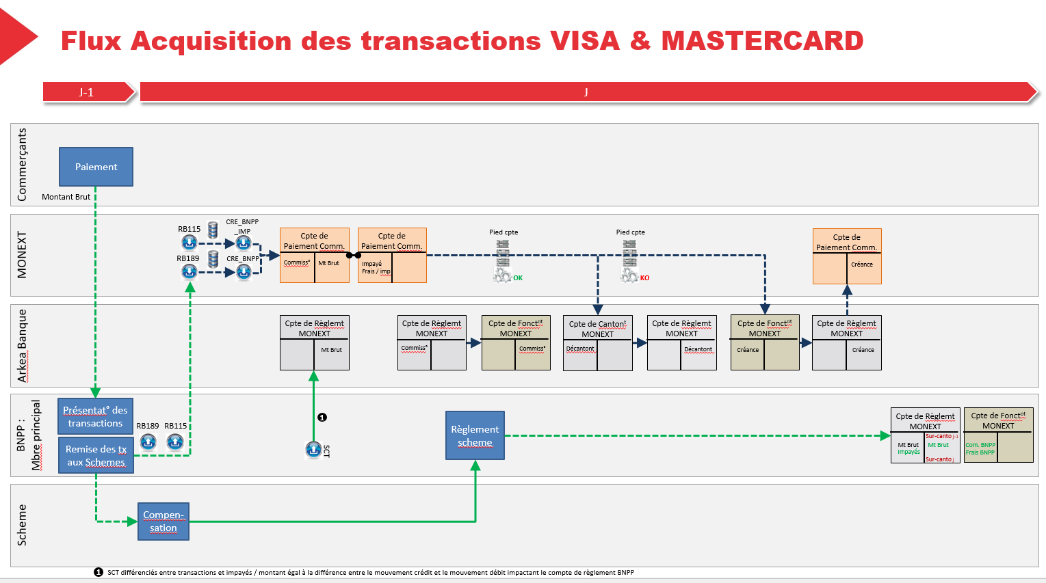
K
J

Chronologie des évènements et des contrôles
Financement VI MC sur Arkea règlement

Financement VI MC sur BNP règlement

Transactions CB

Financement CB sur Arkea règlement

Transactions VI MC

J-1
J-2
J
13h00
Kj
17h05
A
8h45
9h10
11h00
13h00
B
C
E
F2
G
H
I
J1
J2
Kj+1
D
F1

20h00

Impayés VIMC 11h30 & CB 15h / couverture règlementaire

Virements Entrants

Vacation financière de J : contrôles K à J (flux de 8h45 à 8h45)

Le Cut-off des contrôles se situe à la vacation financière. Les contrôles concernent toutes les opérations enregistrées dans les SI de MONEXT à compter du 1er mouvement après la vacation financière de J-1 jusqu’au virement externe de J.

Les contrôles devront donc être mis à disposition en trois temps :
- à J-1 dès la fin de la vacation impayés (contrôles A, B, C, D), soit 17h05 actuellement & 20h pour le contrôle F afin d’avoir tous les éventuels virements entrants arrivés en cours de journées (le fichier PAIN lié aux impayés arrivés à 15h doit être traité par ARKEA pour cette heure)
- à l’heure de démarrage de la vacation financière (contrôles E à I), soit de 8h45 à 9h10
- après le traitement par Arkéa des virements sortants (contrôle J), soit 11h05 et 13h00 (avec le contrôle K pour le cashout J+1)
Afin d’optimiser le temps de réalisation des contrôles, les contrôles sont attendus sous forme de fenêtres web (exportables sous Excel) et permettant l’ajout de commentaire pour justifier d’un éventuel cash out malgré des contrôles KO.

- au regard du cut-off Arkéa sur les virements sortants (engagement client de virer les fonds CB à J pour des transactions CB effectuées à J-1 & des transactions Visa Mastercard effectuées en J-2)
- et afin de conserver du temps à l’éventuelle résolution d’anomalies détectées lors des contrôles

VACATION IMPAYES

Impayés RT

Objectif :
Valider que les impayés RT et les frais impayés sont correctement imputés aux comptes de l’EP

Données nécessaires au traitement :
- Fichier des impayés RT (SI Monext)
Détail par commerçant (numéro de contrat accepteur zone banque de l’opération initiale), par impayé (concaténation numéro remise + numéro impayé à définir)
Source puit : CRE MBA champs à définir (vu avec S. Cohidon)
- Relevé de compte Règlement
Source puit : API montant impayés RT brut et montant frais impayés RT
- Relevé de compte Fonctionnement :
Source puit : API montant impayés RT brut et montant frais impayés RT
- Compte de paiement
Détail par commerçant (numéro de contrat accepteur zone banque de l’opération initiale), par impayé (concaténation numéro remise + numéro impayé à définir)
Source puit : API montant impayés RT brut et montant frais impayés RT

Contrôle :
Montant des Impayés RT + Frais / impayés RT = crédit compte de paiement commerçant = crédit du compte de règlement Arkéa = débit compte de fonctionnement Arkéa

Si KO : Demande correction production
Si OK : Impayés RT validés

Impayés

Objectif :
Valider que les flux impayés sont correctement imputés aux comptes de l’EP

Données nécessaires au traitement :

Pour CB :
- Fichier flux définancement d’ARKEA (CBINCOMING)
Détail par commerçant (numéro de contrat accepteur zone banque de l’opération initiale), par scheme (CB incoming) et par n° impayé (concaténation numéro remise + numéro impayé : Header 16 référence émetteur;DD37 numéro de référence dossier impayé)
- Compte de règlement Arkea : Détail par scheme
Source puit :
  - MREPVAC impayés : mouvements impayés bruts
  - API : Frais d’impayés mouvementés sur compte de règlement après traitement des PAIN
- Compte de fonctionnement Arkea
Détail par scheme
Source puit :
  - API ou MREPVAC: mouvements interchange/ impayés >>> voir si ajout vacation impayé après contrôle concomitance interchange et montant impayé brut
  - API : Frais d’impayés mouvementés sur compte de fonctionnement après traitement des PAIN

- Compte de paiement
Détail par commerçant, par scheme et n° impayé (concaténation numéro remise + numéro impayé
Source puit :
    - API : mouvements impayés après exécution sur CP
    - API : frais impayés mouvementés sur CP

Pour VI-MC :
- Fichier flux définancement BNP – (RB 115 transformé en CRE
/!\ pas d’info sur les frais de rejets facturés par BNPP dans ce fichier)
Détail par commerçant (numéro de contrat accepteur zone banque de l’opération initiale), par scheme et par n° impayé (…)
- Compte de règlement BNP : Détail par scheme
Source puit :
  - MREPVAC impayés : mouvements impayés bruts
  - R0097 : Frais d’impayés mouvementés sur compte de règlement BNP après traitement des PAIN
- Compte de fonctionnement BNP
Détail par scheme
Source puit :
  - Source frais d’impayés BNP = nb de rejet du fichier CRE_BNPP issu du RB115
  - R0097 : Frais d’impayés mouvementés une fois par trimestre le 15 du mois suivant sur compte de fonctionnement BNP
- Compte de paiement
Détail par commerçant, par scheme et n° impayé (concaténation numéro remise + numéro impayé)
Source puit :
    - API : mouvements impayés après exécution sur CP
    - API : frais impayés mouvementés sur CP

Contrôles :
- Rejets transactions brutes Débit sur les comptes de règlement (Arkea+BNP +etc.) = somme des Fichiers dé-financement = Débit comptes de paiement
- Mouvements sur les comptes de fonctionnement
  - Remboursement interchange Crédit = Fichier(s) dé-financement
  - Frais d’impayés facturés par Monext au Crédit du compte de fonctionnement Arkea = Frais d’impayés au Débit cpte règlement Arkea = Débit compte de paiement pour tous les impayés : CB (Arkea)+ VI/MC (BNP) + etc.
  - Pour les frais de rejet prélevés par les chefs de file :
Les frais d’impayés prélevés sur les comptes de fonctionnement une fois par trimestre / par mois = Somme des frais d’impayés (nb impayés x Prix Unitaire) de la période échue. Ce contrôle est effectué uniquement pour le(s) chef(s) de file et s’il y a un prélèvement des frais de rejet sur le compte de fonctionnement concerné.

Si KO : demande correction production
Si OK : Impayés validés

NOTE Contrôle B4 : Suivi des frais d’impayés facturés par les chefs de file, uniquement dans le cas où les impayés apparaissent sur le compte de fonctionnement et pour le chef de file concerné.
En fonction de la périodicité de facturation des frais d'impayés des chefs de file (par trimestre échus pour la BNP):
Agréger les frais d'impayés du 1er au dernier jour de la période de facturation jusqu'à ce que le montant soit facturé sur le Compte de fonctionnement concerné. Une fois le montant débité sur le compte de fonctionnement, faire apparaître le compteur de la période suivante jusqu'à la prochaine facturation.
Ce contrôle ne doit apparaitre que lorsque les frais sont inscrits au compte de fonctionnement du ou des chefs de file concernés.

Couverture réglementaire

Objectif :
Contrôler le montant des créances comptabilisées lorsque les comptes de paiement commerçants sont débiteurs suite à l’imputation des impayés.

Données nécessaires au traitement :
- Mouvements sur les Créances générés par la couverture réglementaire (étape 4 de la vacation règlement impayés)
Détail par commerçant, par date
Source puit : MREPVAC calcul créances
- Solde Compte de paiement avant et après passage de la couverture réglementaire
Détail par commerçant, par date
Source puit :
- MREPVAC SOLDE CP avant couverture
- MREPVAC SOLDE CP après couverture
- Compte de règlement Total mouvements créances (Crédit)
  - Source puit : API mouvement créances après PAIN vacation impayés
- Compte de fonctionnement Total mouvements créances (Débit)
  - Source puit : API mouvement créances après PAIN vacation impayés

Contrôle :
Solde CP avant couverture réglementaire – solde CP après couverture réglementaire + créances = 0
Valider que le montant passé en créances = crédit du compte de règlement (Arkéa ? à confirmer) = débit du compte de fonctionnement Arkéa
Si KO : demande correction production
Si OK : Couverture réglementaire validée

Compte de paiement fin de journée

Objectif :
Valider que le compte de paiement reflète les positions des comptes de règlement et compte de cantonnement après la dernière vacation de la journée.

Données nécessaires au traitement :
- Compte de paiement après la dernière vacation de la journée à 17h05
Détail par commerçant
Source puit : API solde compte
- Relevé de compte de règlement Arkea
Source puit : API solde compte
- Relevé de compte de cantonnement Arkea
Source puit : API solde compte
- Solde du compte de règlement BNP J-1
Source : A définir
- Montant du sur cantonnement versé sur le compte de règlement BNP
Source : A définir

Contrôles :
Dans le cadre de la mise en place des transactions Visa-Mastercard, les contrôles d’égalité doivent remplir deux conditions :
- Compte de paiement - Compte de règlement Arkea - Compte de cantonnement Arkea – Compte de règlement BNP + Sur cantonnement = 0
- Compte de paiement par commerçant ≥ 0

Si KO : demande correction production
Si OK : CP validé

NB : Le compte de règlement Arkea n’aura pas un solde à 0 en cas de virement entrant après la vacation financière. Tout flux financier au bénéfice du commerçant qui ne lui est pas restitué à la fin du jour suivant sa réception doit être cantonné. Ces fonds liés aux virements entrants seront cantonnés lors de la prochaine vacation financière à J+1.

VACATION REGLEMENT

NB : Le fichier CB2C qui part chez ARKEA ne devrait pas comporter d’anomalie.
Traitement d’une anomalie constatée après envoi : les contrôles avant envoi sont faits pour éviter ce genre de cas. Cependant, si cela arrive, il faut faire les corrections nécessaires de manière unitaire (manuellement)

Financements

Objectif :
Valider que la totalité des financements reçus des chefs de file sont correctement imputés aux comptes de l’EP et sont bien sur le compte de règlement Arkéa avant le lancement de la vacation financière.

Note :
Les transactions brutes (Visa Mastercard/BNP) réalisées en J-2 sont virées sur le compte de règlement BNP en J-1 puis sur le compte de règlement Arkea également en J-1 pour un cashout en J.
Les transactions brutes CB/Arkea réalisées en J-1 sont virées au compte de règlement Arkea en J pour un cashout en J.
Le contrôle K ci-dessous valide la bonne réception des fonds sur les comptes de règlement des chefs de file avant transfert sur le compte de règlement ARKEA.
Le contrôle E valide que les financements reçus sont bien sur le compte de règlement Arkéa avant le lancement de la vacation financière.
/!\ Les comptes de paiements sont crédités au moment où les fonds arrivent sur les comptes ARKEA

Données nécessaires au traitement :
- Fichier du financement ARKEA CBOUTGOING
Détail des transactions (DD7 montant brut transaction) et interchange bancaire (S15 commission interbancaire) par commerçant (DD14 numéro de contrat accepteur zone banque de l’opération initiale), par scheme (CBOUTGOING) et par remise (header 16 référence émetteur)
- Fichiers de Financement autres chefs de file (BNP : RB189 transformé en CRE)
Détail des transactions, commissions (BNP : interchange, frais de scheme et marge BNP) par commerçant, par scheme et par remise.
- Relevé du compte de règlement Arkea
Détail des financements par scheme
Source puit : MREPVAC mouvement transactions
- Relevé des comptes de fonctionnement (Arkea, BNP, etc.)
Détail par scheme
Source puit : API mouvement interchange sur transactions
Source puit : Commissions BNP facturées par mois échus A définir
- Relevé des comptes de paiement
Détail des transactions par scheme
Source puit : API après vacation transactions

Contrôles :
Par scheme :
Mouvements sur le compte de règlement Arkea (total transactions CB-VI-MC-etc.) = Montant des mouvements transactions brutes au compte de paiement depuis la dernière vacation financière
Interchange et commissions sont bien mouvementés sur les comptes de fonctionnement (Arkea, BNP, etc.).
Si KO : demande correction production
Si OK : Financement ARKEA validé

Note : Le détail des financements sur le compte de règlement (H) doit pouvoir être consultable en cas de besoin selon le modèle ci-dessous

NOTE sur le contrôle des commissions prélevées :
En fonction de la périodicité de facturation des commissions sur les transactions des différents chefs de file :
Agréger les commissions du 1er au dernier jour de la période de facturation jusqu'à ce que le montant soit facturé sur le Compte de fonctionnement concerné. Une fois passé sur le compte de fonctionnement, faire apparaître le compteur de la période suivante jusqu'à la prochaine facturation.
Ce contrôle ne doit apparaitre que lorsque les commissions sont inscrites au compte de fonctionnement du ou des chefs de file concernés :
- BNP : commissions facturés par mois échus prélevés sur le compte de fonctionnement le mois suivant

Virements Entrants

Objectif :
Valider que tous les virements entrants (RVE) depuis la dernière vacation financière sont correctement imputés aux comptes EP
NOTE : Voir pour inclure le 2e contrôle F (virement entrant de 20h) dans le TRA du lendemain impact compta à J+2 et non J+1 afin que le mouvement puisse être contrôlé avant passage en comptabilité.

Données nécessaires au traitement :
- Relevé du compte de règlement Arkea
Source puit : MREPVAC mouvement virements entrants
  - RVE reçu d’ARKEA Détail par commerçant (numéro contrat commerçant), par remise (InstrId / payment identification) et virement (TxId / transaction identification) > concaténation numéro remise ; numéro virement
Source puit : SCT incoming mouvement virements entrants
- Compte de paiement
Détail par commerçant, par référence de remise et virement (concaténation numéro remise ; numéro virement)
Source puit : API

Contrôle :
Virement Entrant Compte de règlement Arkea = Fichier RVE Arkéa = mouvements Virements entrant sur compte de paiement
Ce contrôle est lancé à 8h45 pour les mouvements du jour de la vacations financière et à 20h pour les mouvements post cashout de la veille.

Si KO : demande correction production
Si OK : RVE validés

Commissions facturées par Monext

Objectif :
Valider l’imputation des commissions facturées par Monext sur les comptes de l’EP.
La facturation des commissions Monext impacte, pour tous les scheme concernés (VI, CB & MC), uniquement les comptes Arkea : règlement et fonctionnement.

Données nécessaires au traitement :
- Commissions calculées (étape 1bis de la vacation règlement transaction)
Détail par commerçant, par scheme, par remise
Source puit : MREPVAC montant commissions calculé
- Compte de paiement
Détail du commerçant, par scheme, par remise
Source puit : API montant commissions
- Compte de règlement Arkea
Détail par scheme
Source puit : API montant commissions
- Compte de fonctionnement Arkea
Détail par scheme
Source puit : API montant commissions

Contrôle :
Commissions calculées dans les CRE remise (tous scheme) = - Mouvements sur compte de règlement Arkea (Dbt) = Mouvements sur compte de fonctionnement Arkea (Cdt) = - Mouvements sur compte de paiement (Dbt)
Par remise :
- Total commissions sur compte de règlement Arkea (Dbt) - Total Commissions calculées = 0
- Total commissions sur compte de fonct. Arkea (Cdt) - Total Commissions calculées = 0
- Total commissions sur comptes de paiement (Ddt) - Total Commissions calculées = 0

Si KO : demande correction production
Si OK : Commissions validées

VACATION FINANCIERE

Compte de paiement avant vacation financière

Objectif :
Valider que le compte de paiement reflète les positions des Compte de règlement et compte de cantonnement avant de valider la vacation financière.

Données nécessaires au traitement :
- Compte de paiement servant de base entrée vacation financière (9h ?)
Détail par commerçant
Source puit : API solde compte
- Relevé de compte de règlement Arkea
Source puit : API solde compte
- Relevé de compte de cantonnement Arkea
Source puit : API solde compte
- Solde du compte de règlement BNP J-1
Source : A définir
- Montant du sur cantonnement versé sur le compte de règlement BNP
Source : A définir

Contrôles :
- Compte de paiement - Comptes de règlement (Arkéa + BNP + etc.) - Compte de cantonnement Arkea – Compte de règlement BNP + Sur cantonnement = 0
- Compte de paiement par commerçant ≥ 0

Si KO : demande correction production
Si OK : CP validé

Note : Le détail des comptes de règlement (E) doit pouvoir être consultable en cas de besoin

Virement Externe

Objectif :
Valider :
- Le montant du virement externe
- Que le compte de paiement commerçant est en statut OK

Données nécessaires au traitement :
- Montant de la Rolling réserve théorique par commerçant
Détail par commerçant
Source puit : A définir
- Compte de paiement avant la vacation financière
Détail par commerçant
Source puit : MREPVAC solde compte de paiement avant vacation financière
- Virements Externes en attente de validation
Détail par commerçant
Source puit : MREPVAC virement cashout
- Statut Paiement par commerçant OK ou KO
Source puit : REFCOMMJCM-EP-INSOCK : indicateur sortie de cash)
Détail par commerçant (REFCOMMJCM-EP-NUCM : numéro contrat commerçant)
1ère date de KO (REFCOMHeaderMJCM-EP-MJDATGEN : date de génération)

Contrôles :
Compte de paiement – Rolling réserve théorique = Virement externe
Les comptes de paiement éligibles au virement externe doivent être en statut OK

Note : les comptes de paiements ont été crédités du financement BNP au moment du versement des fonds sur le compte de règlement Arkea

Si KO : demande correction production
Si OK : Virement externe validé

Validation des positions bancaires post Virement Externe

Objectif :
Contrôler les positions des comptes de l’EP après enregistrement du virement externe, afin d’être en capacité de le relancer dans la journée en cas d’incident (VSOT ou Target 2)

Données nécessaires au traitement :
- Solde du Compte de règlement Arkea après enregistrement du virement externe
Source puit : API solde compte
- Solde du compte de cantonnement Arkea après enregistrement du virement interne
Source puit : API solde compte
- Solde du Compte de règlement BNP après enregistrement du virement externe
Source puit : R0097
- Montant du sur cantonnement BNP
Source puit : A définir
- Compte de paiement après vacation financière
Source puit : API solde compte

Contrôles : attention à déclencher ce traitement à la suite de la vacation financière + positionnement débit SCT en compte
Après enregistrement du virement externe :
Compte de règlement Arkea =0
Compte de paiement = Solde compte de cantonnement Arkea + Solde compte de règlement BNP – Montant du sur cantonnement

Si KO : demande correction production
Si OK : Positions des comptes de règlement et de cantonnement validées

Validation du financement des chefs de file arrivés post cashout J et pris en compte dans le cashout du lendemain (BNP , etc.) à mettre à 13h avec le 2e contrôle J

Objectif :
Valider que les financements arrivés la veille du cashout ont bien mouvementé les comptes de règlements concernés avant d’être virés au compte de règlement Arkéa pour traitement de la vacation financière.
Les commissions sont contrôlées dans le contrôle E : Financements

Note :
Les transactions brutes (Visa Mastercard/BNP) réalisées en J-2 sont virées sur le compte de règlement BNP en J-1 puis sur le compte de règlement Arkea également en J-1 pour un cashout en J.

Données nécessaires au traitement :
- Fichier de Financement BNP (RB189 transformé en CRE) et autres chefs de file
Détail des transactions, commissions BNP (interchange, frais de scheme et marge BNP) par commerçant, par scheme et par remise.
Source puit : MREPVAC mouvement transactions
- Relevé des comptes de règlement
Mouvement transactions brutes sur le(s) compte(s) de règlement
Source puit : R0097 pour la BNP A définir
- Relevé de compte de paiement
Détail des transactions par scheme
Source puit : API après vacation transaction

Contrôles :
Par scheme :
Mouvements sur le(s) comptes de règlement (Transactions VI-MC-etc.) depuis la dernière vacation financière = Montant des mouvements transactions brutes au compte de paiement = Fichier(s) de financement

Si KO : demande correction production
Si OK : Financement ARKEA validé

Fiche de contrôle
Les contrôles doivent être formalisés et documentés. Pour une vacation financière, les contrôles se font en trois temps :
- Après la vacation Impayés à J-1 à 17h05 pour donner le GO pour passage des écritures en comptabilité : prévoir une étape de validation de l’envoi du flux vers Cegid au démarrage à minima
- à J, à partir de 8h45 pour les autres vacations (l’horaire peut changer en fonction du temps de contrôle nécessaire et du temps de traitement des retours à la production). Le GO du virement Externe doit être donné avant 10h30
- à J, contrôle du traitement du virement sortant après validation de la vacation financière à 12h00 actuellement 11h05.

Ces fiches de contrôle sont à archiver afin de justifier, a posteriori, les contrôles effectués (prévoir format libellé AAAAMMJJ).

Prévoir une possibilité d’insérer de nouvelles lignes pour 1 contrôle donné afin de matérialiser les contrôles KO renouvelés jusqu’à un statut OK.

Prévoir 3 boutons de validation des contrôles déclenchant

- Lot 1 validé (contrôles A,B,C,D) : envoi fichier en comptabilité hors contrôle F effectué à 20h et contrôlé le lendemain matin
- Lot 1 &2 validé (contrôles E à I + K) : validation du virement sortant (envoi à Arkéa)
Le contrôle F effectué à 20h la veille doit être inclus dans le TRA du lendemain
- Lot 3 validé (contrôle J) : génération d’un incident si anomalie sur virement sortant pour virer les fonds dès que possibles

Date du contrôle* | Contrôle | Détail du contrôle | Qui contrôle* (prénom nom) | OK-KO* | Commentaire si KO** | Contrôle 2e niveau (prénom nom)**
J-1
CASH | K – Financements reçus en J-1 pour Cashout en J | Par scheme :  Mouvements sur le(s) comptes de règlement (Transactions VI-MC-etc.) depuis la dernière vacation financière arrivés en J-1 = Montant des mouvements transactions brutes au compte de paiement = Fichier(s) de financement
CASH | A - Impayés RT | Montant des Impayés RT + Frais / impayés RT = crédit compte de paiement commerçant = crédit du compte de règlement Arkea = -débit compte de fonctionnement Arkea
CASH | B - Impayés | 1- Rejets transactions brutes Débit sur les comptes de règlement (Arkea+BNP +etc.) = somme des Fichiers dé-financement = Débit comptes de paiement  2- Mouvements sur les comptes de fonctionnement  - Remboursement interchange Crédit = Fichier(s) dé-financement  - Frais d’impayés facturés par Monext au Crédit du compte de fonctionnement Arkea = Frais d’impayés au Débit cpte règlement Arkea = Débit compte de paiement pour tous les impayés : CB (Arkea)+ VI/MC (BNP) + etc.  - Pour les frais de rejet prélevés par les chefs de file :  Les frais d’impayés prélevés sur les comptes de fonctionnement une fois par trimestre/ par mois = Somme des frais d’impayés (nb impayés x Prix Unitaire) de la période échue. Ce contrôle est effectué uniquement pour le(s) chef(s) de file et s’il y a un prélèvement des frais de rejet sur le compte de fonctionnement concerné
REG | C - Couverture réglementaire | Solde CP avant couverture réglementaire – solde CP après couverture réglementaire + créances = 0  Montant passé en créances = crédit du compte de règlement (Arkéa ?) = - débit du compte de fonctionnement Arkéa
REG | D - Compte de paiement fin de journée | - Compte de paiement - comptes de règlement - compte de cantonnement + sur cantonnements =0  - Compte de paiement (par commerçant) > 0
J
CASH | E - Financements | Par scheme :  Mouvements sur le compte de règlement Arkéa (total transactions CB-VI-MC-etc.) = Montant des mouvements transactions brutes au compte de paiement depuis la dernière vacation financière  Interchange et commissions sont bien mouvementés sur les comptes de fonctionnement (Arkea, BNP, etc.) Ce contrôle est effectué pour le(s) chef(s) de file et uniquement s’il y a un prélèvement des interchanges /commissions sur le compte de fonctionnement concerné
CASH | F - Virements Entrants (VE) | Virement Entrant Compte de règlement Arkea = Fichier RVE Arkéa = mouvements Virements entrant sur compte de paiement
CASH | G – Commissions facturées par Monext | Commissions calculées dans les CRE remise (tous scheme)  = - Mouvements sur compte de règlement Arkea (Dbt)  = Mouvements sur compte de fonctionnement Arkea (Cdt) = - Mouvements sur compte de paiement (Dbt)
REG | H - Compte de paiement avant vacation financière | 1- Compte de paiement - Comptes de règlement (Arkéa + BNP + etc.) - Compte de cantonnement Arkea – Compte de règlement BNP + Sur cantonnement = 0  2- Compte de paiement par commerçant ≥ 0
CASH | I - Virement Externe | Les comptes de paiement éligibles au virement externe doivent être en statut OK  Comptes de paiement – rolling réserve théorique = virement externe
REG | J - Positions bancaires post virement Externe | Compte de règlement Arkea après enregistrement du virement externe = 0  Compte de cantonnement + somme des comptes de règlement – sur cantonnements = Cpte de paiement
* Alimentation automatique dès validation des contrôles individuels
** Saisie libre

